Результаты ГИА
по русскому языку и математике
2015-2016 год
.
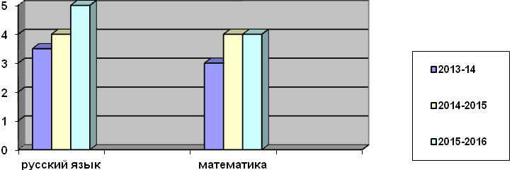

Выпускники 9 класса показали хорошие результаты по русскому языку (оценка 5), по математике (оценка 4).

Итоговая аттестация в 11 классе проводилась в форме ЕГЭ – 2 обязательных экзаменов по русскому языку и математике (базовый уровень). Не один обучающийся не сдавал экзамены по выбору и профильную математику, так как были с ориентированы для поступление в колледж.
Анализируя результаты по обязательным предметам то можно увидеть:
русский язык — средний балл – 58, ниже краевого и районного уровней (по сравнению с прошлым годом результат выше на 14 баллов)
- математика (базовый уровень) - средний балл – 5 (средняя оценка – 5) - выше муниципального уровня и краевого уровней.
